**ТЕХНИЧЕСКИ УНИВЕРСИТЕТ – СОФИЯ**

**КАТЕДРА ПРИЛОЖНА ФИЗИКА**

Протокол № 4 Студент: Николай Синоров Група: 55а

Факултет: СФ Подпис на преподавателя:

**Задача**: **Определяне на средния свободен пробег и ефективния диаметър на молекулите на въздуха**

1. **Схема на опитната постановка.**

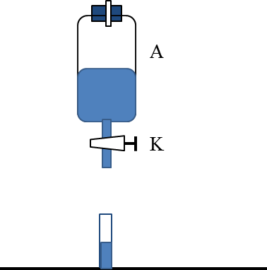

1. **Описание на метода и теоретични изводи.**

От молекулно-кинетичната теория е известно, че молекулите, изграждащи веществата се намират в непрекъснато движение. При газовете движението е хаотично, свързано с температурата на газа. По определение пътят, който молекулата изминава между два последователни удара с други молекули на газа, се нарича ***свободен пробег***. Тази величина обикновено се означава с гръцката буква . На практика се определя величината среден свободен пробег , която е равна на средно аритметичната стойност на свободните пробези на голям брой молекули. Минималното разстояние между центровете на две молекули, до което те се доближават в момента на удара, се нарича ***ефективен диаметър*** на молекулата. Ако си представим молекулите като сфери, ефективният диаметър на сферата ще е равен на диаметъра на молекулата.

За определяне на средния свободен пробег ще използваме явлението вътрешно триене. Коефициентът на вътрешно триене (динамичният вискозитет)  при газовете се изразява чрез

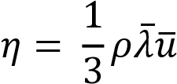

където  е плътността на газа,  е топлинната (средно аритметична) скорост, с която се движат молекулите на газа.

Следователно за средният свободен пробег получаваме

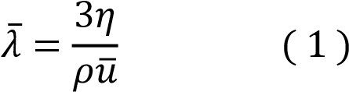

В молекулно-кинетичната теория средно аритметичната скорост  на молекулите се дава чрез израза

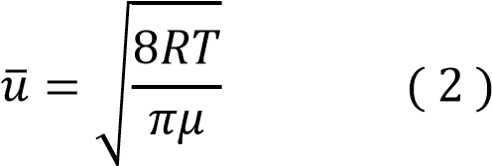

където  е газовата константа,  е температурата на газа, е неговата моларна маса.

Плътността на газа можем да определим от уравнението за състоянието на идеалния газ (уравнението на Клайперон-Менделеев)

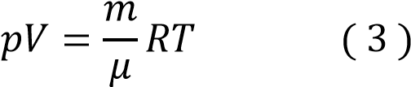

където  е налягането на газа,  е обема на газа и  е неговата маса.

От израза (3) можем да определим плътността  на газа

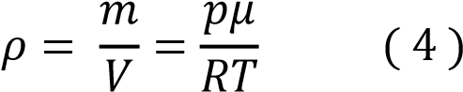

Коефициентът на вътрешно триене се определя по метода на Поазьой. Газът, чийто коефициент на вътрешно триене се определя (в случая въздух) се поставя в стъклен съд А, в който е налято и определено количество вода (виж схемата на опитната постановка). Съдът е запушен с тапа, през която минава капилярна тръбичка. Това е стъклена тръба с много малък радиус от порядъка на десети от милиметъра. В долният край на съда А има кранче К. Когато кранчето се отвори, водата от съда започва да изтича първоначално на струя и след известно време започва да изтича на капки. Под кранчето се поставя мензура, с която се измерва обема на изтеклата вода. Френският физик Поазьой е установил, че в този случай коефициентът на вътрешно триене  на газа е равен на

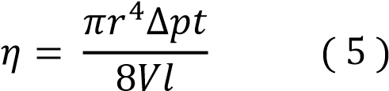

където  е обемът на газа, преминал през капилярна тръбичка с радиус  и дължина  за време ,  е разликата в наляганията в двата края на капилярната тръбичка, обуславяща прехода на въздуха от лабораторията в стъкления съд.

Ако средния свободен пробег на молекулите на газа е известен, неговият ефективен диаметър  може да се изчисли от

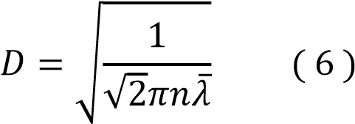

където  е концентрацията на молекулите на газа. Тази величина може да се определи от израза за основното уравнение на молекулно-кинетичната теория



където  е константата на Болцман. От тук

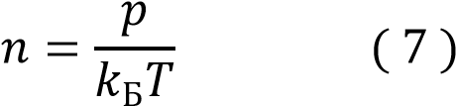

В упражнението първо се измерва температурата  на въздуха в лабораторията. Това е и температурата на въздуха с съда А. По израза (2) се изчислява средно аритметичната скорост  на молекулите на въздуха. След това с помощта на барограф се измерва атмосферното налягане  и от израза (4) се изчислява плътността  на въздуха.

Отваря се кранчето К и когато водата от съда започне да изтича на капки, под съда се поставя мензура, с която се измерва обема  на изтеклата вода. Времето , за което водата изтича се измерва с хронометър. Налягането  в двата края на капилярната тръбичка е равно на хидростатичното налягане на водния стълб в съда А и се определя от израза



където 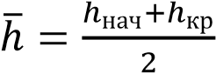 е средната височина на водата в съда А,  са стойностите на началната и крайната височини на водата, съответно. От израза (5) се изчислява коефициентът на вътрешно триене  на въздуха.

Като се заместят стойностите на ,  и  в израза (1) се изчислява средния свободен пробег  на молекулите на въздуха. Получената стойност за , заедно с изчислената от израза (7) концентрация  на молекулите на въздуха се заместват в израза (6) за ефективния им диаметър.

**3. Опитни данни и резултати.**









  

